TW-SNY26风力发电系统教学实验平台
风力发电教学实验系统是由发电单元、充电单元、电力蓄能单元、逆变模块、控制单元、载单元、显示单元共七大单元系统组成，系统能进行风力发电相关全过程实验，是职高、大学、研究生以风力发电为主课题的研究和培训、教学的理想产品。
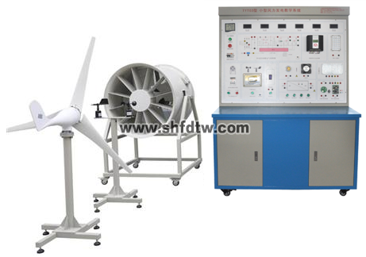
教学特点
➢ 系统实验平台集成了室内温/湿度仪，风速测量系统，让使用者操作起来更直观。
➢ 系统采用数字化DSP技术，对蓄电池充放电进行全智能化的管理。
➢ 系统面板上采用直观的数字仪表和液晶显示，让用户即时了解系统工作状态。
➢ 系统上的离网电源可以为用户提供交流110V/220V纯正弦波交流电能。
➢ 风力发电教学实验系统，可以让实训学生自行拆装移动，使用简便、节能环保、无污染。
➢ 增加分布式发电原理与实验模块，让学生增加对新知识的理解
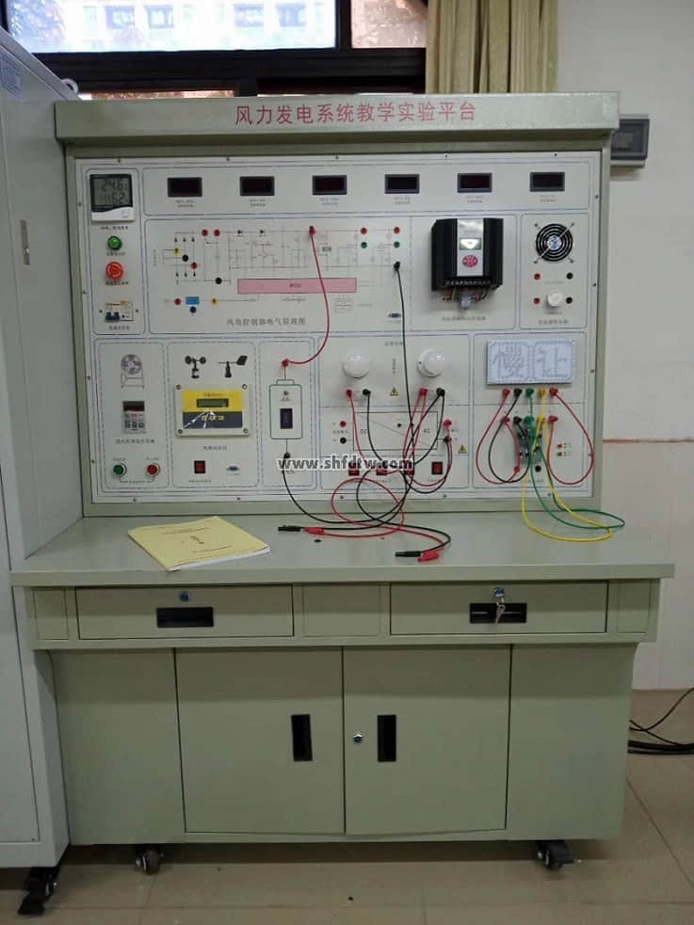
系统运行技术条件
1.风力系统
➢ 风轮直径：1.65(m)
➢ 启动风速：1.5(m/s)
➢ 额定风速：12(m/s)
➢ 安全风速：35(m/s)
➢ 工作形式：上风式永磁同步发电机
➢ 风叶旋转方向：顺时针
➢ 风叶数量：3（片）
➢ 风叶材料：玻璃增强聚丙烯材料
➢ 电机材料：铝合金&不锈钢
➢ 模拟风洞：
风量：34073 m3/h，1275Pa-2138Pa，
电压：三相四线 380VAC
功率：2.2kW
调速单元：2.2KW 矢量变频器，输出频率：0-100Hz

2.充电系统
➢ 额定功率：400(W)
➢ 额定电压：12/24(V)
➢ 额定电流：33.3/16.7（A）
3.电力蓄能系统（机内）
➢ 储能形式：阀控式密封铅酸蓄电池
➢ 额定电压：12V
➢ 额定容量：100Ah
➢ 充电方法（恒压），循环︰最大充电电流为5.6A
4.离网逆变模块系统（机内）
➢ 直流输入电压：10.5～16.8 VDC
➢ 额定蔬出功率：300W
➢ 输出电压：110/220VAC
➢ 输出波形：纯正弦波
➢ 输出频率：50Hz
➢ 工作效率：85%
➢ 功率因数：>0.88
➢ 波形失真率≤5%
➢ 工作环境：温度-20℃～50℃
➢ 相对湿度：﹤90﹪（25℃）
➢ 保护功能：极性反接、短路、过热、过载保护
5.控制模块系统
➢ 工作电压：12VDC
➢ 充电功率：500W
光伏功率：100W
➢ 风机功率：400W
➢ 充电方式：PWM脉宽调制
➢ 充电最大电流 16.5A
➢ 过放保护电压 10.5V
➢ 过放恢复电压 12.6V
➢ 输出保护电压 16.2V
➢ 卸载开始电压（出厂值）15V
➢ 卸载开始电流（出厂值） 12A
➢ 控制器设有蓄电池过充、过放电保护、蓄电池开路保护、负载过电压保护、输出短路保护、电池接反保护、欠压和过压防震荡保护、均衡充电、温度补偿等功能；
6.负载模块装置系统
➢ 风扇：×1个，额定电压：12/24V，工作电流：1.25A，功率：15W
➢ 交通灯：1组(R,G,B)，额定电压：12/24V，工作电流：0.8A，功率：9.6W
➢ 马达：×1个，额定电压：12/24V，工作电流：0.35A，功率：5W 转速：20rmp/min
➢ 交流LED灯×1个，交流节能灯×1个
➢ 直流模拟负载：12V/24V/28WLED路灯板，带PWM调光功能，输出功率可设置
7.显示装置系统
➢ 直流电流表：× 1个，20A， 显示模式︰0.5”LED
➢ 直流电压表：× 1个，50V， 显示模式︰0.5”LED
➢ 交流电压表：× 1个，500V，显示模式︰0.5”LED
➢ 交流电流表：× 1个，5A， 显示模式︰0.5”LED
➢ 交流电压表：× 1个，50V， 显示模式︰0.5”LED
➢ 交流电流表：× 1个，50A， 显示模式︰0.5”LED
➢ 时间、温/湿度表：× 1个，-20～99.9℃ 显示时间，室内温、湿度
➢ 风机转速表：× 1个，5A， 显示模式︰0.5”LED
8.电气开关操作柜
交流漏电开关、紧急停止开关、仪表开关、风机输入开关、直流输入开关
仪表显示、控制按钮（开关）、智能型风光互补控制器、风速仪、鼓风机调速。
9、监控软件
➢ PC监控模块：监控主机、监控软件。
➢ 显示内容：蓄电池电压、风机电压、光伏电压、风机电流、光伏电流、风机功率、光伏功率，能量模拟图，当前风速（米/秒），当前风向（度），当前风力资源平估。
10、测风系统
➢测量范围 风速：0～60m/s
➢精 度 ±0.1m/s
➢工作电源：AC 220V±20% 50HZ， DC12V、5V或其他供电。
➢记录间隔： 1分钟～240分钟连续可设置
➢内部存储： 4M bit
➢环境温度： -40℃～50℃
➢转速传感器：0～5000 风力发电机转速检测显示（室内）
➢过风速报警中断输出功能，可以设备闭环形式连接，增加实验安全性。
11.基于物联网实验室安全用电智能控制系统

1、特点

当智能控制系统检测到有漏电或触电情景出现时，智能控制系统在0.1秒断开连接，保证人身和财产安全；智能控制系统本身有故障指示灯，用户可根据智能控制系统故障指示灯显示判断出当前故障状态，便于处理；智能控制系统有挂锁功能，需要检修时，在挂锁位置上锁，★防止他人上电，检修更安全。可以采集现场输出型装置数据，通过多种物联网通信方式上传至云端，实现本地设备的远程监控。

2、功能

基于物联网实验室安全用电智能控制系统，可进行用电数据采集、统计、存储、分析、查询等。运用前端数据可视化技术将实时的用电数据展示在平台上，并以图表的形式提供可视化的用电信息查询功能；运用数据库技术实时监测用电设备和线路运行状况，对异常状况及时告警，从而预防电气火灾；运用用电系统故障定位技术及时发现并精准定位用电故障点，自动生成故障报告，协助用户第一时间修复用电系统故障；运用电能质量监测技术实时分析和评估电能质量问题，并提供定制化的治理方案，协助用户获得优质电能；运用大数据技术和行业数学模型统计、分析并挖掘基础的用电数据，基于数据发掘节能潜力，从而提供能效优化方案。满足用电管理系统可视、安全、可靠、优质和经济的智慧用电模块需求。

3、基于物联网实验室安全用电智能控制系统由执行装置与网机组成，技术参数分别为：

（1）执行装置技术参数

（1）极数：3P+N

（2）脱扣特性：C（5-10）In D（10-14）In

（3）额定电流：In 6A、10A、16A、20A、25A、32A、40A、50A、63A

（4）额定电压：Ue AC 230V/400V

（5）额定频率f：50Hz

（6）额定短路分断能力：Icu10kA

（7）壳架等级额定电流：Inm63A

（8）缺相保护：设备防烧毁保护模式

（9）漏电保护：元器件损坏保护模式

（10）过载保护：电流过大防烧毁模式

（11）短路保护：碰线防烧毁模式

（12）挂锁保护：便于维修安全

（13）过温保护：可监测线路温度

（14）过欠压保护：防止造成人身事故和机械设备损坏

（15）漏电或触电时0.1秒断开

（16）故障指示灯，便于查看工作状态

★（17）挂锁功能，检修更方便

（2）网机技术参数

（1）内置STM32F103C8T6主控芯片

（2）外置8M无源晶振

（3）采用SP3485作为485通信芯片

（4）485防浪涌保护

（5）标准RS485接口，可直接串口设备

（6）智能型数据终端，便捷实现数据传输功能

★（7）提供强大的中心管理软件，方便设备管理

★（8）提供便捷的软件升级和固件更新服务

★（9）提供数据库数据备份，方便查看历史数据

（10）尺寸：89mm*67.5mm*20.5mm

（11）重量：70g

（12）电源：AC220V

（13）功耗：1.5W

（14）工作温度：-25℃ - +70℃

（15）工作湿度：95%

（16）WiFi版最大下行传输速率：64kbps

（17）WiFi版最大上行传输速率：32kbps
12、监控软件
➢ PC监控模块：监控主机、监控软件。
➢ 显示内容：蓄电池电压、风机电压、光伏电压、风机电流、光伏电流、风机功率、光伏功率，能量模拟图，当前风速（米/秒），当前风向（度），当前风力资源平估。

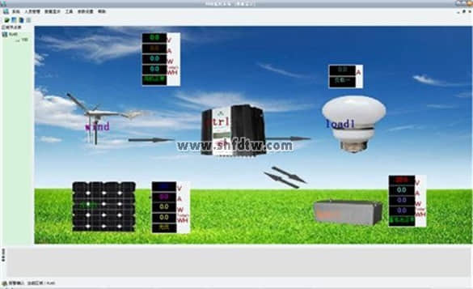
系统工作主界面
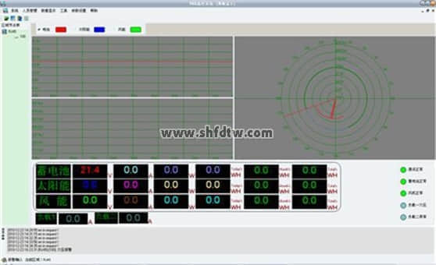
系统工作数据主界面（可切换不同曲线界面）

教学项目及实验内容
实验1.风力发电基础理论原理性实验
实验2.风力发电系统设计实验
实验3.风力发电基础理论与应用技术仿真实验
实验4.风力发电相关测量技术实验
实验5.风力发电控制技术实验
实验6.风力发电电力电子实验
实验7.过放保护、过放恢复、过充保护、过充恢复
均充保护、均充恢复、浮充保护、浮充恢复
实验8.过风速报警、欠风速报警、液晶显示风速
实验9.风力发电系统的直接负载实验
实验10.风力发电系统的风速变化影响实验
实验11.限速机械保护系统原理实验
实验12.限速电控保护系统原理实验
实验13.风机过功率保护实验
实验14.风机超速保护实验
实验15.不同转速下风力发电曲线实验
实验16.风况检测实验
实验17.独立风机系统实验
实验18. 综合实验。

主要设备清单
序号 | 名 称 | 数 量 | 单 位
1 | 风力发电系统操作台 | 1 | 台
2 | 400W风力发电机 | 1 | 台
3 | 塔架、拉索 | 1 | 套
4 | 转速仪表（含支架） | 1 | 台
5 | 风力发电控制器 | 1 | 台
6 | 蓄电池组55Ah | 2 | 组
7 | 实验附件 | 1 | 套
8 | 软件 | 1 | 套

